　　　　

**8のスケジュール！！**

**、っりですね！**

キュウリの90％は。はいけど、にはいいのようです。

***だより***

***練馬区***

logo1

３（202１）８（NO.１４８）

： センターういんぐ

センターういんぐは、のあるたちやそのがでせず、してらしくいきいきとしたがれるようににえサポートするところです。

|  |  |  |  |  |  |  |
| --- | --- | --- | --- | --- | --- | --- |
| 日 | 月 | 火 | 水 | 木 | 金 | 土 |
| 1 | 2 | 3 | 4 | 5 | 6 | 7 |
| ～7:00(オ)  1:00～4:00 | ～7:00(オ) | 説明: 2 | ：()  ～7:00(オ)  1:00～  パソコン①(50)  　**4:00～5:30**  きれいにし！ | (オ)なし  () | (オ)なし  () | ～7:00(オ)  1:00～2:30 |
| 8 | 9 | 10 | 11 | 12 | 13 | 14 |
| ～7:00(オ)  10:00～11:00  サポーター    1:00～4:00 | ～7:00(オ)  2:30～4:00  リカバリー  プログラム  START | 説明: 2 | ：()  ～7:00(オ)  1:00～  パソコン②(50)  **4:00～5:00**  きれいにし!ポスターり | (オ)なし  () | (オ)なし  ()  1:00～2:00  ういんぐ→P4 | ～7:00(オ)  **３:00～４:00**  いきいき  →P3 |
| 15 | 16 | 17 | 18 | 19 | 20 | 21 |
| ～7:00(オ)  1:00～4:00    2:30～3:30  ういんぐ  (1日目)→P３ | ～7:00(オ)  2:00～4:00  みんなドラマ | 説明: 2 | ：()  ～7:00(オ)  1:00～  パソコン③(50)  **4:00～5:00**  きれいにし！ | (オ)なし  () | (オ)なし  () | ～7:00(オ)  2:00～3:00  の |
| 22 | 23 | 24 | 25 | 26 | 27 | 28 |
| ～7:00(オ)  1:00～4:00    　2:30～3:30  ういんぐ  (2日目)→P3 | ～7:00(オ) | 説明: 2 | ：()  ～7:00(オ)  **4:00～5:00**  きれいにし!ポスターり | (オ)なし  () | (オ)なし  ()  1:00～2:00  ういんぐ→P4 | ～7:00(オ)  10:00～11:00  ぴあまっぷ  1:30～2:30  2:30～3:30  →P3 |
| 29 | 30 | 31 | 説明: 2風鈴  ※　　　はおみです。　※(オ)はオープンスペースです。  ※プログラムはです。しみはの25からです。  ※3のによるは、  は、はです。8はです。  スイカオレンジ | | | |
| ～7:00(オ)  1:00～4:00 | ～7:00(オ) | 説明: 2 |

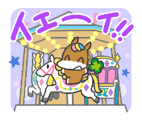

◆はがです。

◆は・・・：９:00～８:00、・：～８:00です。

1

❕ういんぐのごにあたって❕

ういんぐでは、コロナウイルスのとして、ごいただくにのごをおいしています。プログラムのはり（パソコンは50）とさせていただきますが、によってはとなるがあります。ご・ごのおいいたします。

**＜ういんぐのおい＞**

、コロナウイルスのにより、のやとなることもございます。のはのでごください。👇



④したらで

のに

をおいします。

③プログラムは

です。にご・

ごさい。

②オープンスペースのは、**を10**とさせていただきます。　　　　10をえたはおちいただくことがあります。

①ごは**11120（2）**まで

です。



検

温



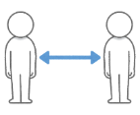

⑦おはごください。

⑤をするときは、な（１ｍ）をってください。

⑥マスクのをおいします。やむをずないは、ごください。

⑧やなどのやするごでのがいるは

ごをおえ

ください。



け



**【8月のプログラム】**

1. ②

説明: 2

●ういんぐのの●



**２，での**

：03-3997-2181

①8にういんぐに

②つと「」がれます。

③で「や」が

できます。

**1，インターネットでの**

URL: https://www.neri-shakyo.com/

①　　　　　　　　　　　　　　　　を

②「」の

ホームページを　クリック

③「なおらせ」のからタグのついたニュースのにをしています。

　：

**練馬区社会福祉協議会**





☀（7月～9月）の「き！」「きれいにし！」のは（4:00～）にします。

2

**おらせ**

2

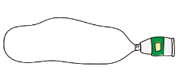

ういんぐ

のは、ういんぐとなる「ういんぐ」を2日間します。をいつつ、こののいをにりましょう！にするは、チラシにておらせいたします。

C:\Users\202\AppData\Local\Microsoft\Windows\Temporary Internet Files\Content.IE5\HZEIL2MH\MC900228575[1].wmf

いきいき

の「き！」は、での「いきいき」にとなります。にわせて、みんなでしくをかしましょう！

のさんがされます。にえづらいやういんぐをさらによくする、をおえすることができます。

ごのは、スタッフまでかけください。





**■：①8月15日（）2:30～3:30**

**②8月22日（）2:30～3:30**

**■**：ういんぐ・

■：50

■：10ずつ ※

**■：8月14日（）3:00～4:00**

**■**：ういんぐ





**■：8月28日（）**

**2:30～3:30**

**■**：ういんぐ





C:\Users\202\AppData\Local\Microsoft\Windows\Temporary Internet Files\Content.IE5\HZEIL2MH\MC900228575[1].wmf

りり

　６月27日（）ういんぐにて、ねりまエコアドバイザーをおきし、メンバーのさんをめ8でりりをいました。のりといをるし、オープンスペースとにをりました。から「こういうだからこそなであった」「してみてしいちになれた」というがありました。

えーるフェスティバル

6月２１日（）・２３日（）センターえーるにて、「えーるフェスティバル」がされました。ういんぐでもメンバーのさんとし、は3コーナーのをしました。めてのをいからは「したけどしてみてかった」「のがされなものばかりでした」のがあがりました。

またもメンバーのさんとしたいといます。



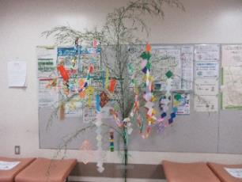

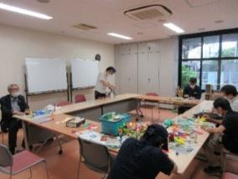



C:\Users\202\AppData\Local\Microsoft\Windows\Temporary Internet Files\Content.IE5\HZEIL2MH\MC900228575[1].wmf

でをされているは、ういんぐのがされます。

しくはのケースワーカーにおいわせください。

おらせ

3０

3

積み木のライン積み木のライン

ういんぐの



ひまわり

ビフォーアフター

あさがお

ビフォーアフター

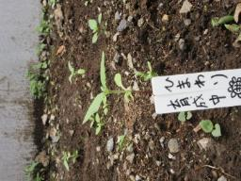

のから

べるとこんなに

きくなりました！

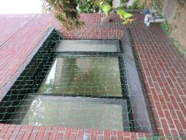

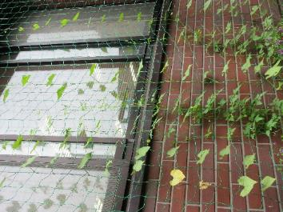

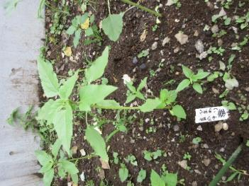



細い花びらのライン2青いハートのライン青いハートのライン青いハートのライン青いハートのライン積み木のライン積み木のライン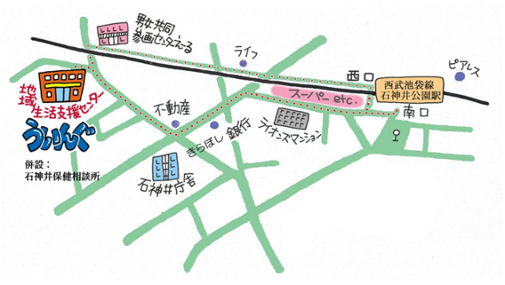　

**ういんぐ・** ☎03-3922-2422

：

**：8月27日（）1:00～2:00**

（4）

**『いをろう！in』**

。です。

とにくは、12:45ｺｰﾅｰです。

**ういんぐ・** ☎03-3929-1467

：

**：8月13日（）1:00～2:00**

（2）

**『いをろう！in』**

。です。

とにくは、12:50ｺｰﾅｰです。

★ういんぐ！★

4

▲「ういんぐ」ごにあたって▲

○ゴミはおちりください。

○です。

でのもごください。

○でのはごください。

はのをごください。

○やの、

ＳＮＳへのはごください。

〒177-00417-3-28

TEL：03-3997-2181

FAX：03-3997-2182

ホームページ：

httpｓ://www.neri-shakyo.com/department/wing

センターういんぐ

★より8

をてし、いをなりにみ、センターえーるがあるをし、をくぐりするとにレンガの（ういんぐ・）があります。